
sfgk i
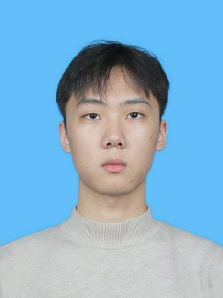

周明宇
电话 ：13329148059 丨邮箱 ：mingyuhzou@gmail.com丨中共团员
算法实习生
教育经历

2026.09-2029.06 东南大学 计算机技术 硕士
2022.09-2026.06 重庆邮电大学（1/105） 软件工程 学士
实习经历
话本小说|推荐算法 2026.03-2025.07
工作简介：负责小说推荐系统召回与排序模型的研发和优化，参与样本构建、特征工程、模型训练、线上服务及 AB 实验全流程，持续提升推荐效果与用户阅读体验。
主要贡献：
- 负责新用户侧 RankMixer 排序模型的研发与迭代，通过特征分组（Feature Grouping）与 Token Mixing 机制建模用户属性、行为序列及内容特征之间的高阶交互关系，成功替换原有排序模型，在线点击率稳定提升 0.8%。在此基础上，持续开展特征工程优化工作，扩展用户行为特征、内容统计特征及物品属性特征等输入信息，完成多轮模型迭代，使模型点击率进一步提升约 1%。
- 在 RankMixer 模型基础上探索多任务学习方案，新增人均阅读章节预测任务，并采用 GrandNorm 算法动态调整点击率预测任务与阅读深度预测任务之间的损失权重，通过构建 CTR 与阅读深度联合优化目标，在保证点击率稳定的前提下实现人均阅读章节指标的小幅提升。
- 参与老用户双塔召回模型、标签推荐三塔召回模型以及新书推荐模型的优化工作，围绕负采样策略、损失函数设计及模型结构改进等方向开展研究与实验，推动多个模型版本完成线上验证与正式上线，各个场景下均有明显的提升。
- 负责推荐系统训练与推理链路的一致性治理工作，定位并修复用户历史行为序列解析错误、实时特征同步缺失、文本分词逻辑不一致以及特征映射异常等多个线上问题，保障训练与推理过程中的特征一致性，提高实验结果的准确性、稳定性与可信度。
项目经历

